Администрация Парфинского муниципального района

Новгородской области

Комитет образования и спорта

Администрация муниципального района

Муниципальное автономное образовательное учреждение

**«Средняя школа п. Пола»**

ПРИКАЗ

07.09.2023 №76а

Об организации и проведении

школьного этапа Всероссийской олимпиады

школьников образовательных учреждений

Парфинского муниципального

района в 2023-2024 учебном году

В соответствии с приказами Минобрнауки России от 27 ноября 2020 года № 678 "Об утверждении Порядка проведения всероссийской олимпиады школьников" и организационно – технологической моделью проведения школьного этапа всероссийской олимпиады школьников в 2023/2024 учебном году на территории Новгородской области; на основании приказа №165 от 05.09.2023 Комитета образования, спорта и молодежной политики «О проведении школьного этапа всероссийской олимпиады школьников в 2023-2024 учебном году», в целях выявления и развития у школьников творческих способностей, интереса к научной деятельности, создания необходимых условий для поддержки одаренных детей, пропаганды научных знаний,

ПРИКАЗЫВАЮ:

1. Провести школьный этап всероссийской олимпиады школьников образовательных учреждений в 2023/2024 учебном году (далее олимпиада) до 24 октября 2023 года:

очно - по 18 общеобразовательным предметам: английский, итальянский, испанский, китайский, немецкий, русский, французский языки, география, история, искусство (Мировая художественная культура), литература, обществознание, основы безопасности жизнедеятельности, право, технология, физическая культура, экология, экономика;

дистанционно – по 6 общеобразовательным предметам: астрономия, биология, информатика, математика, физика, химия. Олимпиада проводится с использованием информационно – коммуникационных технологий на технологической платформе «Сириус. Курсы»

по заданиям, разработанным для 5-11 классов (по русскому языку и математике – для 4-11 классов)

1. Утвердить прилагаемые:

2.1. график проведения школьного этапа всероссийской олимпиады школьников в 2023/2024 учебном году (приложение 1);

2.2состав жюри школьного этапа олимпиады в 2023/2024 учебном году (приложение 2);

2.3. формы:

протокола школьного этапа всероссийской олимпиады школьников (приложение 3);

оформления заданий школьного этапа Всероссийской олимпиады школьников

1. Возложить ответственность за тиражирование заданий школьного этапа всероссийской олимпиады школьников и за соблюдение конфиденциальности при тиражировании заданий в соответствии установленным законодательством на заместителя директора по воспитательной работе Пугину С.С.
2. Утвердить состав апелляционной комиссии школьного этапа всероссийской олимпиады школьников (приложение 4)
3. Контроль за выполнением приказа возложить на заместителя директора школы по воспитательной работе Пугину С.С.

Директор школы 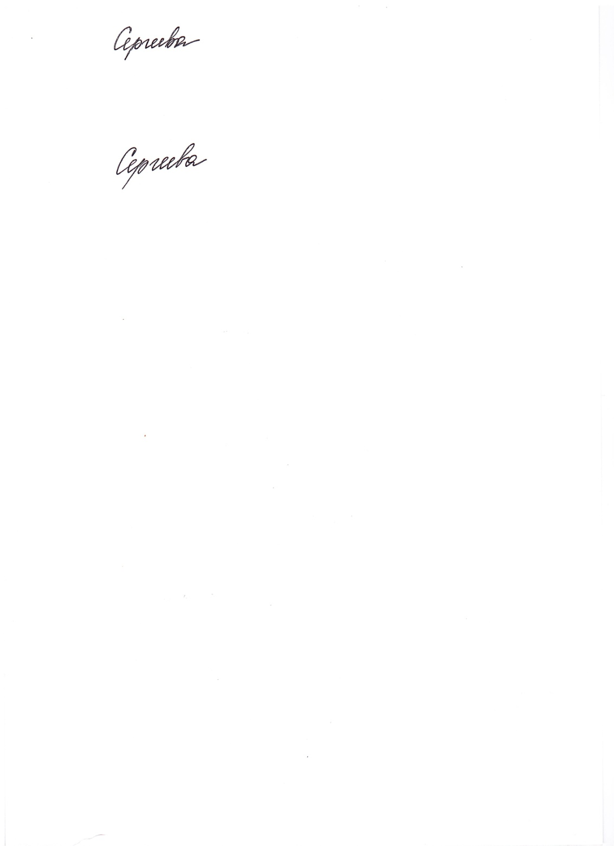 Т.В.Сергеева

УТВЕРЖДЕН

приказом

07.09.2023 года № 76а

**График проведения школьного этапа**

**Всероссийской олимпиады школьников образовательных организаций Парфинского муниципального района в 2023/2024 учебном году**

|  |  |  |  |
| --- | --- | --- | --- |
| **№** | **Дата проведения олимпиады** | **Общеобразовательный предмет** | **Классы** |
| **1** | **26 сентября** | **Физика\*** | **7-11 класс** |
| 2 | 27 сентября | МХК | 5-11 |
| 3 | 28 сентября | экология | 9-11 класс |
| 4 | 29 сентября | технология | 5-11 класс |
| 5 | 2 октября | экономика | 9-11 класс |
| **6** | **3 октября** | **Химия\*** | **8-11 класс** |
| 7 | 4 октября | ОБЖ | 5-11 класс |
| 8 | **5 октября** | **Астрономия \*** | **5-11 класс** |
| 9 | 6 октября | право | 9-11 класс |
| 10 | 9 октября | Русский язык | 4-11 класс |
| **11** | **10 октября** | **биология\*** | **5-11** |
| 12 | 11 октября | история | 5-11 класс |
| 13 | 12 октября | география | 5-11 класс |
| 14 | 13 октября | Немецкий язык | 5-11 класс |
| 15 | 16 октября | Английский язык | 5-11 класс |
| **16** | **17 октября** | **Математика\*** | **4-6 класс** |
| **17** | **18 октября** | **Математика\*** | **7-11 класс** |
| 18 | 19 октября | литература | 8-11 класс |
| 19 | 20 октября | Физическая культура | 5-11 класс |
| 20 | 21октября | Обществознание | 8-11 класс |
| **21** | **24 октября** | **Информатика\*** | **5-11 класс** |

**\***В дистанционном формате- Образовательным Фондом «Талант и успех на технологической платформе «Сириус.Курсы»

Приложение 2

Утвержден

Приказ №76а от 07.09.2023

**Состав жюри школьного этапа Всероссийской олимпиады школьников**

**МАОУСШ п.Пола**

**в 2023/2024 учебном году**

|  |  |  |  |
| --- | --- | --- | --- |
| № | Общеобразовательный предмет | Ф.И.О. | Должность |
| 1 | Математика 4 классы | Зотова Е.Ю.  Расчесова Н.И.  Иванова Н.В.  Морозова И.А. | учитель, председатель жюри  учитель  учитель  учитель |
| 2 | Русский язык 4 классы | Зотова Е.Ю.  Расчесова Н.И.  Иванова Н.В.  Морозова И.А. | учитель, председатель жюри  учитель  учитель  учитель |
| 3 | Биология | Нажмутдинова О.А.  Котова А.Г.  Мухаметьянова И.А. | учитель, председатель жюри  учитель  учитель |
| 4 | География | Котова А.Г.  Нажмутдинова О.А.  Пугина С.С. | учитель, председатель жюри  учитель  учитель |
| 5 | Химия | Мухаметьянова И.А.  Нажмутдинова О.А.  Котова А.Г. | учитель, председатель жюри  учитель  учитель |
| 6 | ОБЖ | Яковенко В.Г.  Пунько О.Ю.  Малышева Л.П. | председатель жюри  учитель  учитель |
| 7 | Математика | Родионова Н.Н.  Широкова С.М.  Нажмутдинова О.А. | учитель, председатель жюри  учитель  зам.директора по УВР |
| 8 | Физика | Родионова Н.Н.  Осипов В.В.  Большакова О.А. | учитель, председатель жюри  учитель  учитель |
| 9 | Технология | Котова Н.И., Осипов В.В.  Нажмутдинова О.А.  Пугина С.С. | учитель, председатель жюри  учитель  учитель |
| 10 | Информатика | Широкова С.М.  Родионова Н.Н.  Большакова О.А. | учитель, председатель жюри  учитель  учитель |
| 11 | Физическая культура | Малышева Л.П.  Пунько О.Ю.  Яковенко В.Г. | учитель, председатель жюри  учитель  учитель |
| 12 | Литература | Евлампиева И.Н.  Сергеева Т.В.  Михайлова Т.Н. | учитель, председатель жюри  учитель  учитель |
| 13 | Русский язык | Сергеева Т.В.  Делянова И.Г.  Евлампиева И.Н. | учитель, председатель жюри  учитель  учитель |
| 14 | История | Михайлова Т.Н.  Котова А.Г.  Нажмутдинова О.А. | учитель, председатель жюри  учитель  зам.директора по УВР |
| 15 | Обществознание | Котова А.Г.  Михайлова Т.Н.  Нажмутдинова О.А. | учитель, председатель жюри  учитель  зам.директора по УВР |
| 16 | Немецкий язык | Дмитриева Н.Н.  Широкова С.М.  Нажмутдинова О.А. | учитель, председатель жюри  учитель  зам.директора по УВР |
| 17 | Экология | Нажмутдинова О.А.  Котова А.Г.  Пугина С.С. | Председатель жюри  Учитель  Зам.директора по ВР |
| 18 | Астрономия | Родионова Н.Н.  Нажмутдинова О.А.  Пугина С.С. | Председатель жюри  Учитель  учитель |

**Филиал МАОУСШ п.Пола в д.Н.Деревня**

|  |  |  |  |
| --- | --- | --- | --- |
| № | Общеобразовательный предмет | Ф.И.О. | Должность |
| 1 | Биология | Балуева И.В.  Журавина Н.В.  Насибулина О.Н | учитель, председатель жюри  учитель  учитель |
| 2 | География | Журавина Н.В.  Насибулина О.Н.  Балуева И.В. | учитель, председатель жюри  учитель  учитель |
| 3 | ОБЖ | Журавина Н.В  Яковенко В.Г.  Балуева И.В. | председатель жюри  учитель  учитель |
| 4 | Математика  Математика 1-4 | Яковенко Н.В.  Стручкова Е.А.  Насибулина О.Н. | учитель, председатель жюри  учитель  учитель |
| 5 | Физическая культура | Яковенко В.Г.  Журавина Н.В  Балуева И.В. | учитель, председатель жюри  учитель  учитель |
| 6 | Литература | Михайлова В.Н.  Стручкова Е.А.  Насибулина О.Н.. | учитель, председатель жюри  учитель  учитель |
| 7 | Русский язык  Русский язык 1-4 | Стручкова Е.А.  Насибулина О.Н.  Михайлова В.Н. | учитель, председатель жюри  учитель  заместитель директора учитель |
| 8 | История | Насибулина О.Н.  Журавина Н.В.  Балуева И.В. | учитель, председатель жюри  учитель  учитель |
| 9 | Обществознание | Журавина Н.В.  Насибулина О.Н  Михайлова В.Н. | учитель, председатель жюри  учитель  учитель |

**Филиал МАОУСШ п.Пола в д.Лажины**

|  |  |  |  |
| --- | --- | --- | --- |
| № | Общеобразовательный предмет | Ф.И.О. | Должность |
| 1 | русский язык  русский язык 1-4 | Дмитриева Т.Г.  Иванова Н.И.  Фаличева Н.А. | учитель, председатель жюри  учитель  учитель |
| 2 | литература | Дмитриева Т.Г.  Иванова Н.И.  Фаличева Н.А. | учитель, председатель жюри  учитель  учитель |
| 3 | история | Фаличева Н.А.  Нажмутдинова О.А.  Михайлова Т.Н. | председатель жюри  учитель  учитель |
| 4 | обществознание | Котова А.Г.  Михайлова Т.Н.  Фаличева Н.А. | учитель, председатель жюри  учитель  учитель |
| 5 | немецкий | Фаличева Н.А.  Засыпина В.В  Дмитриева Н.Н. | учитель, председатель жюри  учитель  учитель |
| 6 | география | Фаличева Н.А.  Засыпина В.В.  Котова А.Г. | учитель, председатель жюри  учитель  учитель |
| 7 | математика  математика 1-4 | Засыпина В.В.  Фаличева Н.А.  Широкова С.М. | учитель, председатель жюри  учитель  учитель |
| 8 | физкультура | Пунько О.Ю.  Фаличева Н.А.  Малышева Л.П. | учитель, председатель жюри  учитель  учитель |
| 9 | технология | Осипов В.В., Котова Н.И.  Фаличева Н.А. | учитель, председатель жюри  учитель |
| 10 | ОБЖ | Фаличева Н.А.  Яковенко В.Г.  Пунько О.Ю. | учитель, председатель жюри  учитель  учитель |

Директор школы  Т.В.Сергеева

Приложение 3

Утвержден

Приказ № 93 от 07.09.2022

Протокол

школьного этапа всероссийской олимпиады школьников по ______________________________________

________ класс

________________ 2022-2023 уч.г

(дата)

|  |  |  |  |  |  |  |  |
| --- | --- | --- | --- | --- | --- | --- | --- |
| №  п/п | Код | ФИО участника | Класс | ОУ | Учитель | Общий бал | Место |
|  |  |  |  |  |  |  |  |
|  |  |  |  |  |  |  |  |
|  |  |  |  |  |  |  |  |
|  |  |  |  |  |  |  |  |
|  |  |  |  |  |  |  |  |
|  |  |  |  |  |  |  |  |

Приложение 4

Состав апелляционной комиссии школьного этапа всероссийской олимпиады школьников

МАОУСШ п. Пола

в 2022/2023 учебном году

|  |  |  |
| --- | --- | --- |
| 1 | Сергеева Татьяна Валентиновна | Директор МАОУСШ п. Пола |
| 2 | Нажмутдинова Ольга Александровна | Заместитель директора МАОУСШ п. Пола по учебно – воспитательной работе |
| 3 | Пугина Светлана Сергеевна | Заместитель директора МАОУСШ п. Пола по воспитательной работе |